令和６年４月８日（月）
葛城中学校だより１号

ご入学・ご進級おめでとうございます
４月５日（金）、暖かな春の兆しの中、元気いっぱいの新入生５９名が入学しました。
少し緊張した雰囲気の中にも、たくさんの笑顔を見ることができ、素晴らしい入学式を終えることができました。新入生代表の植田さんの元気いっぱいの誓いの言葉で、葛城中学校での新たな生活がスタートしました。
４月８日（月）の始業式では、進級した新３年生、新２年生の頼もしい態度から新しい学年での前向きな意欲と決意を感じとることができました。
対面式での、生徒会長からの歓迎の言葉や新入生からの誓いの言葉があり、葛城中学校全体で令和６年度の新たなスタートをすることができました。
３年生６７名、２年生６７名、全校生徒１９３名で、「親和勤勉」の言葉を胸に、学校生活を頑張り、実際の生活にも生かしていって欲しいと願っています。
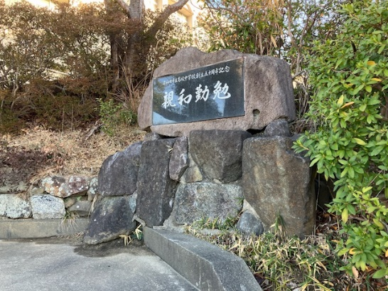
私たち教職員一同、一人ひとりの生徒の願いや
思いを大切に受け止め、一人一人の個性が輝くように
教職員が一丸となって頑張ってまいります。
保護者の皆様方も、どうか本年度も本校の教育活動に対し、
ご理解とご協力を賜りますようお願い申し上げます。

異動教職員の紹介
転出教職員 中村 幸美（教頭） 岸和田市立岸城中学校 夜間教頭へ
浅井 友章（生徒指導） 岸和田市立岸城中学校へ
麓 香織（体育） 泉南郡熊取町立熊取南中学校へ
清原 彩子（事務） 岸和田市立桜台中学校へ
梶 良子（英語） 退職
角岡 富士子（美術） 退職
転入教職員 関口 さおり（教頭） 岸和田市教育委員会より
藤山 翔太（数学） 岸和田市立久米田中学校より
羽室 彩佳（体育） 八尾市立龍華中学校より
荊木 恵 （数学） 岸和田市立山直中学校より
森 莉沙子（事務） 岸和田市立桜台中学校より
氏原 七彩（美術） 新任
令和6年度教職員紹介
校 長 … 山本 裕司 教 頭 … 関口 さおり
○１年生関係職員 学年主任 小玉 友美 （英語）
１組担任 楠見 真輝 （数学）
副担任 甲斐 優輔 （国語）
２組担任 浦田 真衣 （音楽）
副担任 荊木 恵 (数学) (ひまわり学級担任)
○２年生関係職員 学年主任 髙野 智子 （英語）
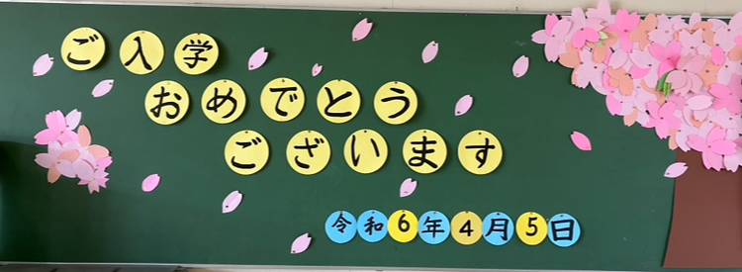
１組担任 鈴木 崇史 （社会）
副担任 池田 真希 （理科）
２組担任 船木 真樹 （家庭科）
副担任 高野 智子 （英語）
すみれ担任 山本 峻之 (保体）
たんぽぽ担任 谷 恭介 (国語)
○３年生関係職員 学年主任 木本 圭祐 （理科）
１組担任 久保 伸介 （技術）
副担任 羽室 彩佳 （保体）
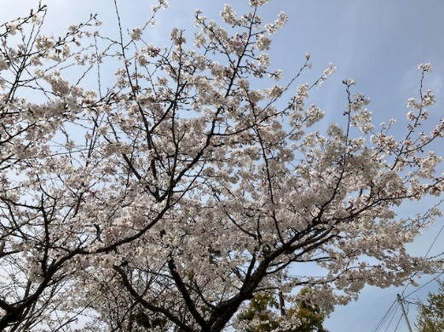
２組担任 椿原 志緒梨 （国語）
副担任 藤山 翔太 （数学）
さくら担任 辻畑 真太郎 （英語）
◎学校全般に関わって 清水 正志 （生徒指導主事・社会）
小澤 絵里 （養護助教諭）
氏原 七彩 （非常勤講師・美術)
カヤ ディーン リュウイチ (ＡＬＴ)
松尾 未央 （特別支援教育支援員）
森 莉沙子 （学校事務）
森下 次郎 （校務員）
矢吹 菜保子 ｽｸｰﾙｶｳﾝｾﾗｰ (毎週火曜日に来てくれます)
北野 祐子 学校司書 (毎週火曜日に来てくれます)
宇津 恭子 美延 純子 （給食配膳員）
★「親和勤勉」★ ★「桜梅桃李」★ ★「対話力」★
令和６年度は、「基礎学力の定着」 と 「人とのつながり方を学ぶ」 を目標に
教育活動を行ってまいります。

